顺序上机实验

1. **创建一个 Python 脚本 CircleArea.py，能够计算出一个半径为2的圆的面积，并且把面积打印出来，保留小数点后10位。**

# -*- coding: utf-8 -*-

def CircleArea(r):

pi = 3.14159265358979

s = pi * r * r

return s

print("半径为2的圆的面积是：{:.10f}".format(CircleArea(2)))



1. **求当前市面美-中货币对换关系**

money= input("输入货币金额,以m/r开始：")

if money[0] in ['m']:

s = eval(money[1:]) / 6.718

print("{:.2f}r".format(s))

elif money[0] in ['r']:

s = eval(money[1:]) * 6.718

print("{:.2f}m".format(s))

else:

print("输入格式不正确！")

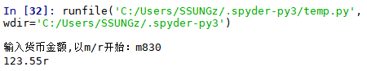

1. **求圆的体积**

r = eval(input())

pi = 3.14159265358979

v = 4 * pi * r * r * r / 3

print("球的体积为：{:.2f}".format(v))

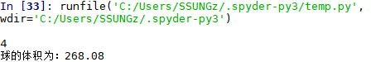

1. **计算一位数码相机销售人员的工资。他的基本工资是 1500，每售出一台相机他可以得到 200 并且获得 2% 的抽成。程序要求输入相机数量及单价。**

number = eval(input("输入相机数量："))

price = eval(input("输入相机单价："))

money = 1500 + 200*number + price*0.02*number

print("它的工资为：{:.2f}".format(money))

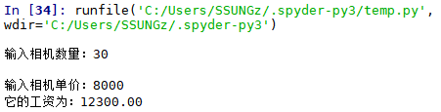

1. **回文是一种无论从左还是从右读都一样的字符序列。判断输入的字符串是否是回文，并输出结果。**

str = input("输入字符串:")

if str == str[::-1]:

print("是回文")

print(str[::-1])

else:

print("不是回文")

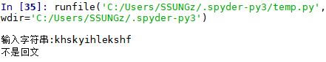

1. **对用户输入的一行文本进行单词计数**

numStr = input("输入一串文本：")

print(len(numStr.split(" ")))

